INTRODUÇÃO A HERANÇA

1 – A herança em POO que permite a criação de novas classes a partir de outras já existentes.

2 – Essas novas classes são chamadas de subclasses, ou classes derivadas.
2.1 – E as classes já existentes, que deram origem às subclasses, são chamadas de superclasses, ou classes bases.

3 – Deste modo é possível criar uma hierarquia dessas classes, tornando assim, classes mais amplas e classes específicas.

4 – Uma subclasse herda métodos e atributos de sua superclasse;
4.1 – Apesar disso, pode escrevê-los novamente para uma forma mais específica de representar o comportamento de método herdado.
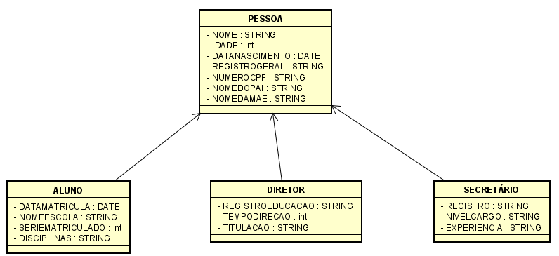

CLASSES ABSTRATAS

Usamos a palavra-chave ‘abstract’ para impedir que ela possa ser instanciada.
Esse é o efeito direto de se usar o modificador ‘abstract’ na declaração de uma classe.

MÉTODOS ABSTRATOS

Existe um recurso em java que, em uma classe abstract, podemos escrever que determinado método será sempre escrito pelas classes filhas. Isto é, um método abstrato.

Ele indica que todas as classes filhas (concretas, isto é, que não forem abstratas) devem reescrever esse método ou não compilarão.

É como se a classe herdasse a responsabilidade de ter aquele método.

POLIMORFISMO

Na programação orientada a objetos, o polimorfismo permite referências de tipos de classes mais abstratas, que representem o comportamento das classes concretas que as referenciam. Assim, é possível tratar vários tipos de maneiras homogênea (através da interface do tipo mais abstrato).
O termo → polimorfismo é originário do grego “Muitas formas” (poli = muitas, morphos = formas).

O polimorfismo é caracterizado quando duas ou mais classes distintas que têm métodos de mesmo nome, de forma que uma função possa utilizar um objeto de qualquer uma das classes polimórficas, sem necessidade de tratar de forma diferenciada conforma a classe do objeto.

Uma das formas de implementar o polimorfismo é através de uma classe abstrata, cujos métodos são declarados mas não são definidos, e através de classes que herdam os métodos desta classe abstrata.

Principais benefícios:
- Clareza e manutenção do código;
- Poder trabalhar genericamente também.

INTRODUÇÃO A INTERFACES

Uma interface pode definir uma série de métodos, mas nunca conter implementações deles. Ela só expõe o que o objeto deve fazer, e não como ele faz, nem o que ele tem.
Como ele faz, vai ser definido em uma implementação dessa interface.

Lemos a interface da seguinte maneira:
* “quem deseja entrar no sistema, precisa obrigatoriamente seguir uma regra dentro do sistema”.

Basicamente ela é um contrato onde quem assina, se responsabiliza por implementar esses métodos.

Problema:
- Queremos que apenas o secretário do nosso sistema possa ter acesso ao nosso sistema.

Solução:
- O secretário deve implementar uma interface que mostra, obriga e realiza essa liberação ao sistema.

O que é uma Exceção?

Quando criamos sistemas podem ocorrer erros e imprevistos durante sua execução, esses erros são conhecidos como exceções e podem ser erros de lógica, conversões, acessos e etc.

É muito difícil e quase impossível para o programador prever todos os erros que podem acontecer e nesse ponto o tratamento de exceções são obrigatórios para o sistema continuar funcionando.

O que ocorre se o programador realizar o tratamento da exceção:
Fazendo e prevendo que algo pode acontecer, os sistemas se recuperam e continuam a funcionar para o usuário.

O que ocorre se o programador não realizar o tratamento da exceção:
Isso acontece muito em sistemas e ocasiona a parada do sistema e com isso em um banco por exemplo, pode ocasionar filas de clientes, com isso, prejuízo para o banco em questão.

Em uma empresa de grande e médio porte por exemplo, pode parar totalmente a produção, ocorrendo prejuízos.

Fatores internos e externos

A origem de um erro pode ser interna, ou seja, problema no próprio código e esse erro pode ser corrigido rapidamente pela equipe.
Outra origem pode ser externa, o que muitas vezes a equipe de desenvolvimento não tem domínio e controle do que pode acontecer restando apenas informar ao o usuário o motivo.

Alguns motivos externos:
- Tentar abrir um arquivo que não existe;
- Tentar fazer consulta a um banco de dados remoto que não está disponível;
- Tentar escrever algo em um arquivo sobre o qual não se tem permissão de escrita;
- Tentar conectar em servidor inexistente ou fora de serviço.

Alguns motivos internos:
- Tentar manipular um objeto que está com o valor nulo;
- Dividir um número por zero;
- Tentar manipular um tipo de dado como se fosse outro;
- Tentar utilizar um método ou classe inexistentes.

Arquitetura Java das Exceções

1 – Compilação:
- Erro antes da fase de execução. Impede de iniciar o sistema.

2 – Runtime:
- Erro durante a execução. Impede uma rotina do sistema.

Throwable

Exception Error

RuntimeException IOException

NullPointException ClassCastException FileNotFoundException

ArrayIndexOutOfBoundsException

Estrutura do tratamento de exceções

Dentro do try fica o código que pode ocorrer uma exceção e o CATCH é o ponto de caída do código após a interrupção. A classe EXCEPTION tem todas as informações de erro.

Toda exceção interrompe um bloco e um fluxo de processo.

Ex:

try {

/*código de regra de negócio – processos do sistema*/
/*Por exemplo realização de uma venda*/

} catch(Exception erro){
erro.printStackTrace();/*Imprime a pilha de erro no console*/
}

Erro mais comuns para iniciantes:
- NullPointexception: Erro número do Java quer dizer que existe uma variável ou referência nula;
- NumberFormatException: Tentando converter uma String em um número, mas a String está vazia;
- FileNotFoundException: Tentando carregar um arquivo, mas não foi encontrado no caminho informado;
- ClassCastException: Tentando converter um objeto B para A, sendo que não são do mesmo tipo ou sem relação;
- ClassNotFoundexception: Tentando carregar uma classe, sendo que não foi encontrada.
- OBS: Existem infinitas exceções.

